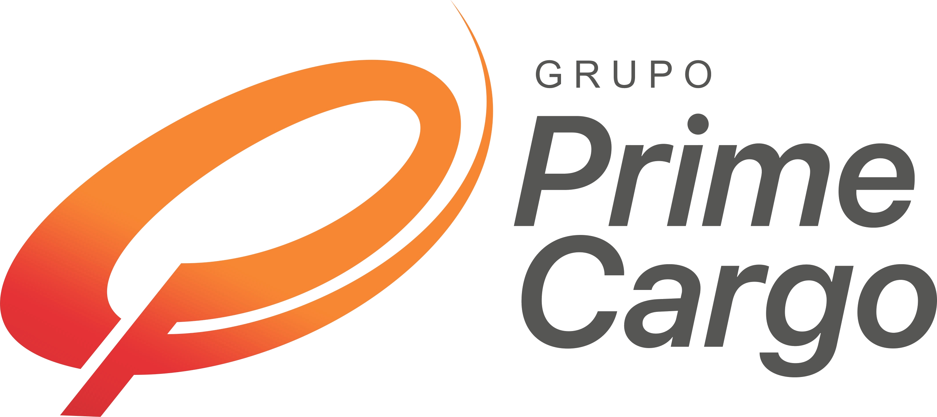

ESPECIFICAÇÃO TÉCNICA & MANUAL OPERACIONAL
Plataforma Digital de Vistorias, Rastreamento & Gestão de Cargas Sensíveis PWA
Grupo Prime Cargo Logística Integrada | Prime Storage
Ambiente Oficial de Produção: https://sensiveis-mobile.primecargoatendimento.com.br
Versão: 2.0 (Produção Homologada) | Data: Outubro / 2026
Classificação: Documento Corporativo Interno e de Auditoria

1. Sumário Executivo & Proposta de Valor
A movimentação e armazenagem de cargas sensíveis (equipamentos médicos, laboratoriais, data centers, servidores e maquinários de alta precisão) exigem rigor operacional inegociável, transparência contínua com os contratantes e comprovação jurídica inequívoca do estado físico dos itens em todas as fases da cadeia logística.
O aplicativo de Vistorias Sensíveis da Prime Cargo foi concebido e estruturado segundo os mais elevados padrões de engenharia de software corporativo. A plataforma opera como um Progressive Web App (PWA) de alta disponibilidade, permitindo aos motoristas e conferencistas em campo realizar vistorias detalhadas (procedimento IPP41), auditoria de embalagens e itens, captura de evidências fotográficas em alta resolução, carimbo de geolocalização GPS inviolável, coleta de assinaturas digitais na tela e transmissão de vídeo e áudio bidirecional em tempo real para o cliente, mesmo em galpões industriais ou subsolos sem sinal de celular (arquitetura 100% Offline-First).
📌 Diferencial Estratégico de Mercado
Ao contrário de formulários digitais genéricos, a solução da Prime Cargo integra transmissão ao vivo criptografada (P2P), mecanismo de Walkie-Talkie Push-to-Talk para comunicação direta entre o cliente e o motorista durante a carga/descarga, dupla conferência automática de não conformidades (Double Check) e conciliação de dados em nuvem com o Microsoft 365 / Neon Postgres.

2. Arquitetura da Solução & Stack Tecnológica
A arquitetura foi desenhada em camadas independentes, garantindo desacoplamento, segurança zero-trust e escalabilidade elástica sem custos adicionais de servidores dedicados:
Camada / Módulo | Tecnologia / Padrão | Função & Justificativa Técnica
Front-End Mobile & Web | Next.js 14 App Router, React 18, Tailwind CSS, Lucide Icons | Renderização híbrida (SSR + CSR), alta velocidade em redes móveis e design responsivo otimizado para celulares e computadores.
PWA & Offline Engine | Serwist Service Workers + IndexedDB (idb v8) | Instalação na tela inicial do Android/iOS, cache estático instantâneo e persistência local com fila assíncrona de sincronização (Sync Queue).
Banco de Dados Principal | Neon Serverless Postgres (AWS São Paulo) | Banco de dados relacional SQL com alta disponibilidade, conexão SSL nativa e latência reduzida para consultas operacionais e relatórios.
Repositório & Auditoria | Microsoft Graph API + SharePoint Lists & Drive | Armazenamento estruturado e corporativo das vistorias, trilha de auditoria e organização cronológica de fotos por Data/Veículo/Etapa.
Vídeo & Áudio ao Vivo | WebRTC P2P (RFC 8829) + STUN/TURN (OpenRelay) | Transmissão de baixa latência (<250ms), criptografia DTLS/SRTP, áudio Opus bidirecional e DataChannel para acionamento do Push-to-Talk.
Segurança & Identidade | NextAuth v5 + Microsoft Entra ID (Azure AD) | Acesso exclusivo com contas corporativas @primecargo e @primestorage, integrado ao Active Directory com validação prévia de cadastro.
Infraestrutura de Nuvem | Vercel Enterprise Edge Network | Hospedagem global sem servidor (serverless), certificação SSL TLS 1.3 automática e roteamento inteligente via CDN.

3. Detalhamento dos Módulos Funcionais

3.1. Aplicativo de Campo do Motorista & Conferente (PWA)
Desenvolvido com foco na ergonomia e na rapidez do operador em doca ou cliente final, o aplicativo disponibiliza:
• Instalação PWA Nativa: O motorista instala o ícone oficial da Prime Cargo diretamente no smartphone, sem necessidade de publicação prévia em lojas públicas (Google Play ou Apple Store), garantindo atualizações transparentes e imediatas.
• Assistente de Nova Vistoria (Wizard): Fluxo guiado em 4 etapas objetivas: (1) Seleção de Procedimento (Coleta, Entrega ou Transferência); (2) Tipo de Documento Fiscal (NF, Número de Coleta ou CT-e); (3) Dados do Cliente e Local de Atendimento; e (4) Identificação do Equipamento, Volumetria e Placa do Veículo.
• Formulário de Inspeção Rigoroso (Norma IPP41): Avaliação detalhada das condições da embalagem (original, inadequada, com sinais de avaria, umidade ou sem embalagem) e do equipamento (novo, usado, funcionando, com sinais de impacto ou outros com texto livre descritivo obrigatório).
• Grade de Fotos em 4 Quadrantes: Separação estruturada por tipo de evidência: (A) Vista Geral da Carga; (B) Plaqueta de Identificação e Número de Série; (C) Registro de Avarias / Não Conformidades; e (D) Anexos Múltiplos Diversos para comprovantes, canhotos e documentos adicionais.
• Assinatura Digital Touchscreen: Coleta da assinatura do conferencista e do cliente recebedor diretamente no vidro do smartphone, com pré-visualização, identificação de Nome/RG/CPF e carimbo de data/hora.
• Carimbo de Geolocalização GPS Inviolável: Captura da latitude, longitude e raio de precisão em metros no momento exato da assinatura, prevenindo apontamentos fora do endereço do cliente.
• Gestão de Não Conformidades (Double Check): Caso haja avaria apontada na coleta, o sistema alerta a etapa seguinte (entrega/transferência) para revalidação obrigatória do estado do item, acompanhado de assinatura de ciência do cliente.

3.2. Transmissão de Vídeo & Áudio ao Vivo (Push-to-Talk / Walkie-Talkie)
Uma das inovações mais expressivas do projeto é o sistema de acompanhamento remoto de operações sensíveis em tempo real:
• Compartilhamento em 1 Toque via WhatsApp: O motorista inicia a transmissão na doca e dispara um link dinâmico e criptografado para o gestor ou cliente contratante via WhatsApp.
• Visualizador Público Seguro do Cliente (/video/[token]): O cliente abre o link no navegador de qualquer dispositivo (computador, tablet ou celular) sem precisar criar conta ou realizar login, assistindo ao descarregamento em alta definição.
• Áudio do Motorista com Desbloqueio Intuitivo: Banner inteligente contorna as restrições de autoplay dos sistemas operacionais móveis, permitindo ao cliente ativar o som ambiente do motorista com um único toque na tela.
• Mecanismo Walkie-Talkie 'Segure para Falar': Botão interativo no visor do cliente permite falar diretamente com o motorista enquanto ele opera o equipamento. Ao soltar, o microfone é silenciado, eliminando ruídos de escritório ou ecos indesejados no caminhão.
• Canal de Dados Instantâneo (DataChannel P2P): Alerta visual instantâneo na tela do motorista ('Cliente Falando') com latência zero, garantindo que o operador pause o movimento e ouça com clareza as orientações do cliente.

3.3. Painel Administrativo de Operações, Veículos & Usuários
Para a equipe de gestão, monitoramento, SAC e diretoria, o portal administrativo oferece:
• Gestão Integrada de Operações (/admin/operacoes): Visão unificada de todas as vistorias realizadas pela frota, com filtros por data, cliente, documento fiscal, placa e procedimento.
• Dossiê Completo da Vistoria: Exibição detalhada de fotos em alta resolução, assinaturas com hash de integridade, mapa georreferenciado e relatório de não conformidades.
• Cadastro Dinâmico de Veículos (/admin/veiculos): Cadastro de novos veículos da frota própria ou agregada, incluindo Categoria (VUC, Toco, Truck, Carreta, Fiorino, etc.), Capacidade de Peso (kg), Cubagem Máxima (m³) e Dimensões Úteis (comprimento, largura e altura).
• Gestão Centralizada de Usuários (/admin/usuarios): Controle estrito de colaboradores e perfis com suporte à autenticação corporativa Microsoft Entra ID.

4. Políticas de Segurança, Identidade & Governança
A integridade corporativa é resguardada por controles de acesso estritos e regras de domínio aplicadas na camada de autenticação:
1. Domínios Corporativos Autorizados: Somente usuários com endereços corporativos oficiais dos grupos @primecargo (ex: @primecargo.com.br) ou @primestorage (ex: @primestorage.com.br) estão autorizados a autenticar via Microsoft Entra ID (Azure AD).
2. Validação Obrigatória de Cadastro Prévio: A existência do domínio institucional não concede acesso automático. O colaborador deve estar devidamente cadastrado pela Gestão na lista de usuários ativos. Caso uma conta não cadastrada tente autenticar, o sistema barra imediatamente a sessão e emite notificação clara de autorização pendente.
3. Segregação de Perfis (RBAC):
- Gestão / ADM: Acesso irrestrito a operações, cadastro de veículos, auditoria, configurações e cadastramento de novos operadores.
- Qualidade: Acesso consultivo a vistorias, relatórios de não conformidade e pesquisas de satisfação IPP35.
- Motorista / Conferente: Acesso exclusivo ao fluxo de campo, câmera e preenchimento de vistorias atribuídas ao seu veículo.
4. Criptografia Ponta a Ponta: Todo o tráfego HTTP é protegido por TLS 1.3 com HSTS. As transmissões de áudio e vídeo utilizam criptografia DTLS-SRTP, inviabilizando interceptações externas.
📌 Conformidade LGPD e Auditoria
Assinaturas digitais, fotos e coordenadas geográficas são vinculadas a carimbos temporais (timestamp) e identificadores imutáveis. Não é permitida a alteração de vistorias concluídas ou exclusão de registros sem rastro de auditoria.

5. Fluxo Operacional Ponta a Ponta (Step-by-Step)
Etapa do Processo | Descrição Operacional
Passo 1: Início da Operação | O motorista abre o aplicativo no smartphone (online ou offline), seleciona o procedimento e digita o documento fiscal.
Passo 2: Transmissão ao Vivo (Opcional/Recomendado) | Caso o cliente solicite acompanhamento, o motorista inicia a transmissão e envia o link via WhatsApp. O cliente assiste em tempo real e interage via Push-to-Talk.
Passo 3: Inspeção Física & Registro Fotográfico | Realiza a checagem da embalagem e do equipamento conforme norma IPP41. Registra fotos em 4 quadrantes (Geral, Plaqueta, Avarias e Documentos).
Passo 4: Validação & Assinaturas Digitais | O cliente confere os itens e assina na tela do celular. O conferencista assina e o GPS valida as coordenadas da entrega.
Passo 5: Conclusão & Sincronização | Os dados são salvos localmente e replicados instantaneamente ao Neon Postgres e ao SharePoint. A equipe de gestão visualiza o dossiê em tempo real no painel ADM.
Passo 6: Pesquisa de Satisfação IPP35 | O cliente recebe token seguro para avaliar colaboradores, conservação da frota e pontualidade da entrega.

6. Especificações de Implantação & Suporte
• URL Principal de Produção: https://sensiveis-mobile.primecargoatendimento.com.br
• Compatibilidade de Dispositivos Móveis: Android 9+ (Chrome/Samsung Internet) e iOS 14.5+ (Safari). Total suporte a modo PWA.
• Requisitos de Rede: Operação plena offline; para transmissões de vídeo ao vivo, recomenda-se conexão 4G/5G com taxa de upload mínima de 1.5 Mbps.
• Manutenção & Atualizações: Atualizações em nuvem sem interrupção de serviço (zero-downtime deployment).
Documento emitido pela Divisão de Engenharia & Tecnologia — Grupo Prime Cargo Logística Integrada © 2026.

